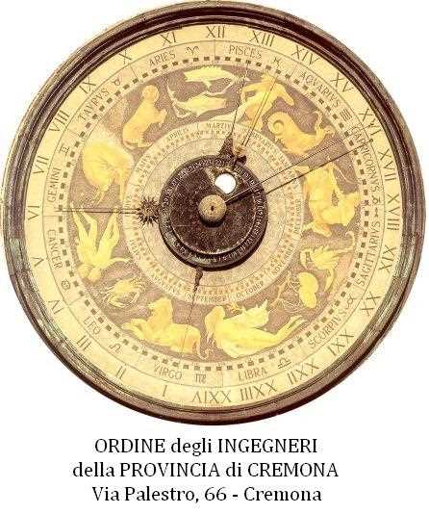

Indicatore di tempestività dei pagamenti
III trimestre 2020

L’indicatore di tempestività dei pagamenti è calcolato come la somma, per ciascuna fattura emessa a titolo corrispettivo di una transazione commerciale, dei giorni effettivi intercorrenti tra la data di scadenza della fattura o richiesta equivalente di pagamento e la data di pagamento ai fornitori moltiplicata per l'importo dovuto, rapportata alla somma degli importi pagati nel periodo di riferimento.

TIPOLOGIA SPESA | NUMERO  FATTURE LIQUIDATE | TOTALE  IMPORTO DOVUTO | VALORE INDICATORE
SPESE CORRENTI | 9 | € 514,01 | -28,16 gg
SPESE IN CONTO CAPITALE | 0 | € 0,00 | -
DATO AGGREGATO | 9 | € 514,01 | -28,16 gg

La base di calcolo dell’indicatore è costruita in accordo a quanto previsto dal D.P.C.M. 22 settembre 2014, includendo il complesso delle operazioni di pagamento riconducibili alla nozione di “transazione commerciale” richiamata dalla normativa.
Il dato si riferisce ai pagamenti effettuati nel periodo dal 1° luglio al 30 settembre 2020

Dato aggiornato al 30/09/2020

